УТВЕРЖДАЮ
Зав. кафедрой ИАНИ
________ М.Х. Прилуцкий
__ ________ 2016г.

ПО«Планер»

Руководство системного программиста

ЛИСТ УТВЕРЖДЕНИЯ
ГНДИ.00050-01 32 01-ЛУ
Инв.№ подл.
Подп. и дата.
Взам. Инв. №.
Инв. №.дубл.
Подп. и дата.
Научный руководитель  профессор  ___________ М.Х. Прилуцкий  Ответственный исполнитель  доцент  ___________ Н.В. Старостин | Начальник НИО 97100  __________ А.В. Жилин  Руководитель темы  __________ В.В. Балашов  Ведущий специалист  НИГ 97110  __________ Е.А. Бухалина  Ведущий специалист  НИГ 97120  __________ Н.И. Поздняков  Исполнитель  __________ Д.С. Шкарин  Нормоконтролер  __________
2016

УТВЕРЖДЕН
ГНДИ.00050-01 32 01-ЛУ

Инв.№ подл.
Подп. и дата.
Взам. Инв. №.
Инв. №.дубл.
Подп. и дата.

ПО «Планер»
Руководство системного программиста

ГНДИ.00050-01 32 01

Листов 55

2015
АННОТАЦИЯ

Настоящее руководство системного программиста содержит сведения, необходимые системному программисту для развёртывания и обслуживания программного обеспечения «Планер».

СОДЕРЖАНИЕ

1. ОБЩИЕ СВЕДЕНИЯ О ПО «Планер» 10
1.1. Структура ПО 10
1.2. Библиотека «Core.dll» 10
1.3. Библиотеки «Parser.dll», «VariableDataParser.dll», «ParserCore.dll», «PersistentDataParser.dll» 11
1.4. Библиотека «ReportMicroProject.dll» 11
1.5. Библиотека «Algorithm.dll» 11
1.6. Библиотека «Logger.dll» 12
1.7. Библиотека «Controls.dll» 12
1.8. Библиотека «Base.dll» 12
1.9. Библиотека «MiniReport.dll» 12
1.10. Библиотека «Settings.dll» 13
1.11. Входные и выходные данные подсистем 13
Входные и выходные данные подсистемы «Core» 13
Входные и выходные данные подсистемы «Algorithm» 13
Входные и выходные данные подсистемы «Logger» 13
Входные и выходные данные подсистемы «Controls» 13
1.12. Входные и выходные данные ПО «Планер» 13
1.13. Условия выполнения программы 13
2. НАСТРОЙКА ПО «Планер» 14
2.1. Инсталляция ПО Планер под ОС Windows 14
2.2. Инсталляция ПО Планер под ОС Linux 15
2.3. Подключение к БД 15
2.4. Структура загружаемых данных из БД 17
2.5. Структура сохраняемых данных в БД 18
ПЕРЕЧЕНЬ ПРИНЯТЫХ СОКРАЩЕНИЙ 19
ПЕРЕЧЕНЬ ССЫЛОЧНЫХ ДОКУМЕНТОВ 20

1. ОБЩИЕ СВЕДЕНИЯ О ПО «Планер»

В настоящем документе представлены сведения, необходимые для установки, настройки и поддержания в рабочем состоянии ПО «Планер». Также приведены сведения, необходимые для понимания основных принципов функционирования ПО «Планер».

1.1. Структура ПО
Основными библиотеками, обеспечивающими функционирование ПО являются:
- Algorithm.dll;
- Base.dll;
- Controls.dll;
- Core.dll;
- Logger.dll;
- MiniReport.dll;
- Parser.dll;
- ParserCore.dll;
- PersistentDataParser.dll;
- ReportMicroProject.dll;
- Settings.dll;
- VariableDataParser.dll.

1.2. Библиотека «Core.dll»
Библиотека содержит подсистемы: “Core”.
Подсистема “Core” предназначена для обеспечения функционирования решающей части системы. Эта подсистема определяет ряд объектов, предназначенных для:
- Хранения «первичных» данных, необходимых решающей части для нормального функционирования.
- Вычисления, обработки и хранения «вторичных» данных, также запрашиваемых решающей частью.
Под «первичными» данными будем понимать данные, считанные непосредственно из входной информации (возможно, после предварительной обработки), под «вторичными» - данные, вычисляемые либо непосредственно подсистемой на основе «первичных» данных, либо вычисляемые решающей частью и сохраняемые в подсистеме.
Функциональные обязанности подсистемы:
- Хранение «первичных» данных о:
  - заказах.
  - партиях.
  - подпартиях.
  - отдельных операциях.
  - оборудовании, расписании его работы.
  - технологии производства и связанных с ней атрибутах, таких как время переноса партии, время разогрева оборудования, резервы времени и пр.
- Вычисление и сохранение следующих «вторичных» данных:
  - Расписанческие характеристики операций, подпартий, партий и заказов, вычисляемые как самой подсистемой, так и решающей частью.
  - Статистика работы оборудования, периоды занятости и простоя, возможные сроки начала выполнения операций.
Перенос части обязанностей по обработке данных из решающей части в эту подсистему позволил сделать первую более простой и универсальной. По сути, целью описываемой подсистемы является абстрагирование решающих алгоритмов от работы с конкретными данными, что позволит в будущем достаточно легко перенастраивать их на другие данные.
Главными условиями применения подсистемы являются соблюдение контрактов программных объектов подсистемы. Подсистема не предъявляет никаких требований к наличию периферийных устройств, а также к объемам оперативной памяти и прочим характеристикам вычислительной системы, поскольку является «пассивной» программной подсистемой, требования к ресурсам которой определяются конфигурацией, заданной клиентами, использующими подсистему.

1.3. Библиотеки «Parser.dll», «VariableDataParser.dll», «ParserCore.dll», «PersistentDataParser.dll»
Библиотеки содержат подсистему “Parser”.
Подсистема “Parser” предназначена для разбора входных данных и перевод их во внутреннее представление системы, т.е., фактически, для конфигурирования и заполнения данными объектов подсистемы “Core”. В качестве входных данных подсистема принимает XML файл определенного формата (см. раздел «Входные и выходные данные»), выходными данными служит набор объектов подсистемы “Core”, сконфигурированных в соответствии с входными данными.
Главным условием функционирования подсистем является соблюдение формата входных данных. Подсистемы способна считать входные данные с любого носителя, обслуживаемого операционной системой.

1.4. Библиотека «ReportMicroProject.dll»
Подсистема “ReportMicroProject” предназначена для предоставления графических компонент предоставления блочно-иерархической структуры и сводного графика производства. В качестве входных данных подсистема принимает элемент типа ISystem, определенный в подсистеме Base. Выходными данными служит набор таблиц и отчетов в соответствующих компонентах.
Главным условием функционирования подсистемы является соблюдение формата входных данных.

1.5. Библиотека «Algorithm.dll»
Подсистема “Algorithm” предназначена для решения задач распределения ресурсов. Основу подсистемы представляет реализация в классе FrontalAlg фронтального алгоритма решения задач распределения ресурсов в сетевых канонических структурах. Алгоритм позволяет находить приближённое решение задач большой размерности.
В качестве входных данных подсистема принимает два параметра – интервал планирования Base.Interval (см. информацию о подсистеме «Core») и исходные данные задачи Parser.InfoSystem (см. информацию о подсистеме «Parser»). Класс InfoSystem содержит всю информацию об имеющихся ресурсах и операциях, полученную в результате обработки входного XML файла определенного формата (см. раздел «Входные и выходные данные»).
Главными условиями применения подсистемы являются соблюдение контрактов программных объектов подсистемы. Подсистема предъявляет особые требований к объему оперативной памяти и производительности вычислительной системы. Минимальные требования: оперативная память не менее 1ГБ, процессор не хуже Pentium 4 2ГГц.

1.6. Библиотека «Logger.dll»
Подсистема “Logger” предназначена для поддержки логирования сообщений в ходе работы системы.
Главными условиями применения подсистемы являются соблюдение контрактов программных объектов подсистемы. Подсистема не предъявляет никаких требований к наличию периферийных устройств. Подсистема не предъявляет никаких собственных требований к оперативной памяти или иным вычислительным ресурсам.

1.7. Библиотека «Controls.dll»
Библиотека содержит подсистемы: “Controls.
Подсистема “Controls” определяет компонент-окно с полосами прокрутки.
Подсистема не предъявляет никаких требований к наличию периферийных устройств. Подсистема не предъявляет никаких собственных требований к оперативной памяти или иным вычислительным ресурсам.
Данная подсистема является клиентской по отношению ко всем остальным системам. Подсистема не предъявляет никаких требований к наличию периферийных устройств. Подсистема предъявляет особые требования к разрешению экрана. Минимальное разрешение экрана 1024x768.

1.8. Библиотека «Base.dll»
Библиотека содержит набор базовых внутренних интерфейсов ПО, служащих для определения всех взаимодействий между библиотеками ПО.

1.9. Библиотека «MiniReport.dll»
Библиотека содержит набор инструментов для работы с пользовательским интерфейсом ПО «Планер».

1.10. Библиотека «Settings.dll»
Библиотека содержит набор инструментов для работы с пользовательскими настройками расчетного алгоритма.

1.11. Входные и выходные данные подсистем

Входные и выходные данные подсистемы «Core»
Подсистема не имеет каких-либо специальных форматов входных и выходных данных. Структура входных и выходных данных определяется контрактами соответствующих классов.

Входные и выходные данные подсистемы «Algorithm»
Подсистема не имеет каких-либо специальных форматов входных и выходных данных. Структура входных и выходных данных определяется контрактами соответствующих классов.

Входные и выходные данные подсистемы «Logger»
Подсистема не имеет каких-либо специальных форматов входных и выходных данных. Структура входных и выходных данных определяется контрактами соответствующих классов.

Входные и выходные данные подсистемы «Controls»
Подсистема не имеет каких-либо специальных форматов входных и выходных данных. Структура входных и выходных данных определяется контрактами соответствующих классов.

1.12. Входные и выходные данные ПО «Планер»

ПО «Планер» может работать в следующих режимах: режим взаимодействия с БД и режим совместимости с предыдущими версиями (XML-файл). Подробная информация о форматах данных соответствующих режимов содержится в руководстве программиста [1].

1.13. Условия выполнения программы
Для функционирования программного изделия ПЭВМ должны удовлетворять следующим требованиям: процессор Pentium(R) с PR-рейтингом не ниже 2000, объём ОЗУ не менее 4Гб, НЖМД с доступным объёмом не ниже 100 Гб; монитор с диагональю 21”; клавиатура; мышь. Программное обеспечение должно функционировать под управлением операционных систем MS WINDOWS 7 с установленным ПО .Net Framework 4 или ОС Astra Linux версии не ниже 1.5 с установленной средой Mono версии не ниже 4.2. Для взаимодействия модуля планирования с БД необходима компонента связи с СУБД Postgres и клиентская часть Postgres.

2. НАСТРОЙКА ПО «Планер»

2.1. Инсталляция ПО Планер под ОС Windows
    - Перейти в папку RELEASE\WINDOW установочного диска. Запустить программу инсталляции ПО «Планер» (файл Setup.exe).
    - Запустить программу инсталляции ПО «Планер» (файл Setup.exe).
    - В окне мастера установки (см. Рис. 1) выбрать «Далее».
    - В окне выбора папки для установки (см. Рис. 2) задать папку (диск и каталог, куда будет установлено ПО «Планер»).
    - Нажать «Далее». В окне подтверждения установки снова нажать «Далее».
    - По завершению установки закрыть окно, нажав «Закрыть».
    - Проверить на рабочем столе появление ярлыка «Планер» (см. Рис. 3).

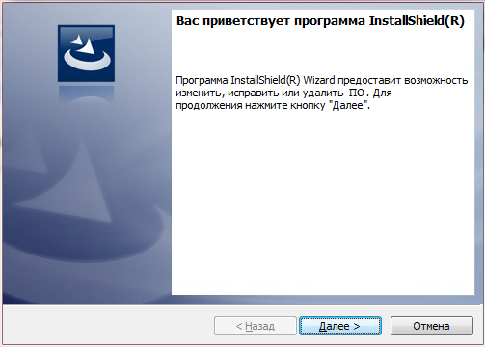
Рис. 1. Окно мастера установки

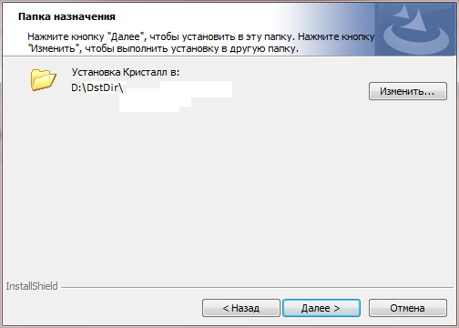
Рис. 2. Окно выбора папки установки программы

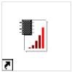
Рис. 3. Вид ярлыка запуска программы «Планер»

2.2. Инсталляция ПО Планер под ОС Linux
    - Перейти в папку RELEASE\LINUX установочного диска. Переписать файл scheduler.tar в каталог установки и перейти в каталог установки.
    - Разархивировать ПО, для чего выполнить команду
#tar -xvvf scheduler.tar
    - Собрать ПО, для чего выполнить команду
#xbuild Scheduler.sln
    - Если проект собирается без ошибок (допускаются предупреждения «warning»), то перейти в папку [каталог установки]/Microelectronics/bin/Release иначе перейти в папку ранее собранных бинариев [каталог установки]/Release (этот пакет собирался о для Astra Smolensk 1.5).
    - Проверить наличие установленного пакета mono-complete (http://www.mono-project.com/docs/getting-started/install/linux/#debian-ubuntu-and-derivatives) (допускается версия не ниже 4.6.2).
    - Запустить графическую оболочку ПО «Планер», для чего выполнить #mono Scheduler.exe.

2.3. Подключение к БД
    - Для запуска ПО в режиме работы с БД необходимо инсталлировать и запустить графическую оболочку ПО «Планер», для чего выполнить пункты 2.2.
    - В главном окне кликнуть мышкой в зоне верхнего меню на «Окна». В списке выбрать «Настройка».
    - В диалоговом окне «Параметры» открыть закладку «Основные» (см. Рис. 4)
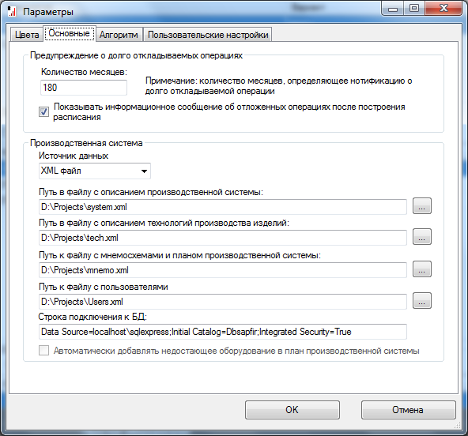
Рис. 4. Диалоговое окно «Параметры» служит
для конфигурирования ПО «Планер»
    - На панели «Производственная система» выберите источник данных: «База данных».
    - На панели «Производственная система» укажите строку подключения к БД. Для СУБД Postgres строка подключения имеет следующий формат:
Server=[адрес сервера];
Port=[адрес сервера];
User Id=[имя учетной записи];
Password=[пароль учетной записи];
Database=[название базы данных];

Пример:
Server=localhost;Port=5432;User Id=postgres;Password=123;Database=supzc;
    - Сохранить изменения, нажав кнопку “ОК” диалогового окна «Параметры».
    - Используя пункт главного меню «Файл/Перегрузить данные» загрузить данные из БД.
    - Завершить работу с графической оболочкой ПО «Планер».
    - В каталоге исполняемых файлов ПО «Планер» проверить наличие файла настроек системы AplicationSettings.xml. Проверить в файле настроек наличие сохраненной строки подключения к БД в рамках тэга:
<DBConnectionString>[Строка подключения к БД]</DBConnectionString>.

2.4. Структура загружаемых данных из БД
ПО «Планер» из БД по запросу получает данные, необходимые для планирования. Данный параграф регламентирует перечень таблиц и полей, которые должны содержаться БД для корректной работы модуля планирования.

Таблица 1. Перечень таблиц и полей, содержащих исходные данные
ТАБЛИЦЫ И ПОЛЯ | ОПИСАНИЕ
SRV.WDAY | График работы цеха
DAY_DATE | Дата
START_TIME | Время начала первой смены
SHIFT1_WHRS | Длительность первой смены
SHIFT2_WHRS | Длительность второй смены
SHIFT3_WHRS | Длительность третей смены
SRV.MGRP | Группы взаимозаменяемого оборудования
MACH_GROUP_ID | ID группы
MACH_GROUP_NAME | Наименование группы
SRV.MACH | Оборудование
MACH_ID | Нумератор ID
MACH_GROUP1..20 | Группы заменяемого оборудования. Связь с таблицей SRV.MGRP.
STATUS | Статус.
MACH_INV_NO | Инвентарный номер станка
MACH_NAME | Наименование станка
SRV.MSMEN | Данные о рабочих сменах оборудования
MACH_ID | Идентификатор станка
SPEC_SHIFT_1 | Режим работы участка в 1-ю смену
SPEC_SHIFT_2 | Режим работы участка во 2-ю смену
SPEC_SHIFT_3 | Режим работы участка в 3-ю смену
SPEC_SHIFT_1N | Признак работы станка в 1-ю смену
SPEC_SHIFT_2N | Признак работы станка во 2-ю смену
SPEC_SHIFT_3N | Признак работы станка в 3-ю смену
PLN. KOMPL
ORDER_ID | Идентификатор заказа
IZDELIE_NAME | Наименование заказа
ORDER_FSTDATE | Дата начала выполнения заказа
ORDER_DUEDATE | Директивный срок выполнения заказа
SROCHNOST | Приоритет заказа
PLN.PART | Партии заказов
ORDER_ID | Идентификатор заказа
PIECE_TECH_ID | Идентификатор детали
LOT_ID | Идентификатор партии
LOT_SIZE | Размер партии
LOT_WHOLE_NAME | Наименование партии
LOT_PLAN_FSTDATE | Время начала изготовления партии
LOT_PLAN_DUEDATE | Директивный срок изготовления партии
PLN.TECH | Операции изготовления
ORDER_ID | Идентификатор заказа
PIECE_TECH_ID | Идентификатор детали
TECH_STAGE_ID | Идентификатор операции
OP_WHNAME | Наименование операции
MACH_GROUP_ID | Группа заменяемого оборудования
MACH_INGROUP_ID | Указание на конкретный станок. Если партия в обработке то сюда указывается SRV.MACH.MACH_ID станка, выполняющего обработку.
SETUP_TIME | Время подготовки наладки
PROCS_TIME | Время выполнения операции для партии изделий
OP_ID | Идентификатор операции на участке
WBAY_ID | Идентификатор участка
SRV.OPER | Типы операций
OP_ID | Идентификатор операции на участке
WBAY_ID | Идентификатор участка
OP_SHIFR | Тип операции. Между операциями одного типа время подготовки не учитывается

2.5. Структура сохраняемых данных в БД
ПО «Планер» после расчета расписания по требованию Пользователя может осуществить выгрузку данных в БД. Данный параграф регламентирует перечень таблиц и полей, которые должны содержаться БД для корректной работы модуля планирования.

Таблица 2. Перечень таблиц и полей, содержащих исходные данные
ТАБЛИЦЫ И ПОЛЯ | ОПИСАНИЕ
Schedule | Содержит расписание выполнение технологических операций
ORDER_ID | Идентификатор заказа
PIECE_TECH_ID | Идентификатор детали
TECH_STAGE_ID | Идентификатор операции
MACH_ID | Идентификатор станка
Date_begin | Время начала выполнения операции
Date_end | Время окончания выполнения операции

ПЕРЕЧЕНЬ ПРИНЯТЫХ СОКРАЩЕНИЙ

ПО – программное обеспечение.
БД – база данных.

ПЕРЕЧЕНЬ ССЫЛОЧНЫХ ДОКУМЕНТОВ

- Руководство программиста. ПО «Планер». 2016.

Лист регистрации изменений
Изм. | Номера листов (страниц) |  |  |  | Всего листов (страниц) в докум. | №  документа | Входящий № сопроводительного докум. и дата | Подп. | Дата
Изм. | Измененных | Замененных | Новых | Аннулированных

